姓名 |  | 联系方式 |  | 出生年月
性别 |  | 身份证号
家庭住址 |  |  |  | 紧急联系人
工作单位 |  |  |  | 紧急联系方式
挑战宣言 |  |  |  | 挑战场次 | □100场  □50场
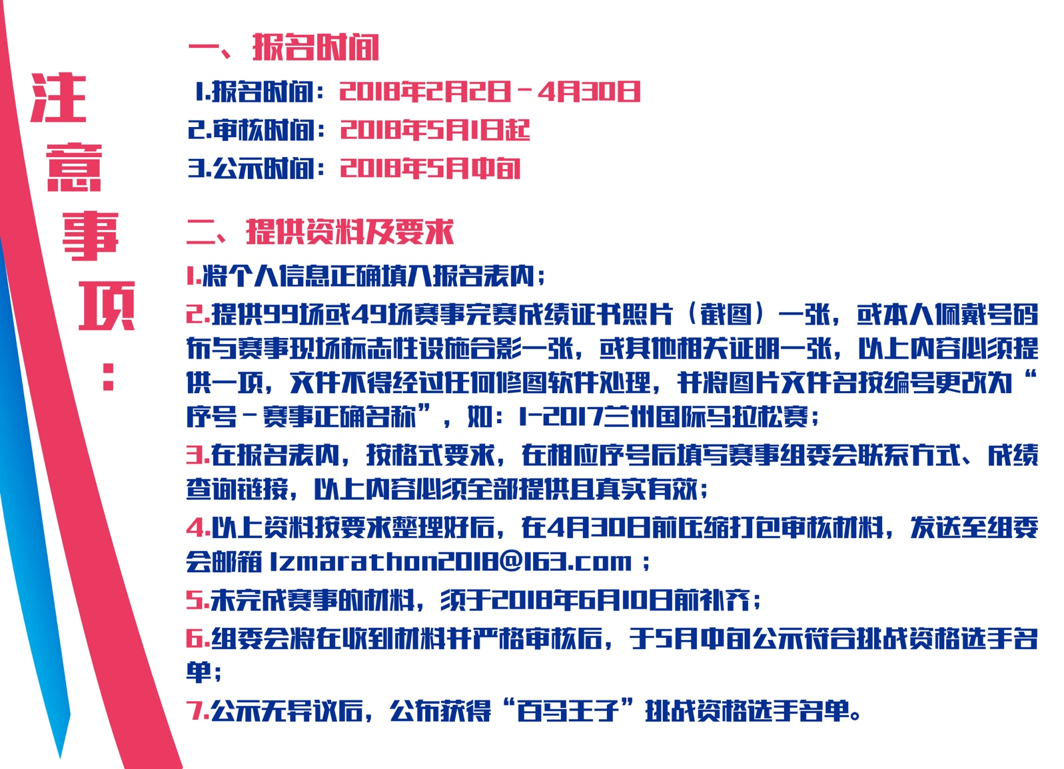
序号 | 赛事名称 | 赛事时间 | 证书查询地址 | 查询账号 | 查询密码 | 组委会联系方式
例 | 2017兰州马拉松 | 2017.6.11 | Lzmarathon.com | 18822312@qq.com | ******** | 0931-8456217
1
2
3
4
5
6
7
8
9
10
11
12
13
14
15
16
17
18
19
20
21
22
23
24
25
26
27
28
29
30
31
32
33
34
35
36
37
38
39
40
41
42
43
44
45
46
47
48
49
50
51
52
53
54
55
56
57
58
59
60
61
62
63
64
65
66
67
68
69
70
71
72
73
74
75
76
77
78
79
80
81
82
83
84
85
86
87
88
89
90
91
92
93
94
95
96
97
98
99
100

